МИНИСТЕРСТВО ОБРАЗОВАНИЯ РФ
МИНИСТЕРСТВО РФ ПО АТОМНОЙ ЭНЕРГИИ
УРАЛЬСКИЙ ПОЛИТЕХНИЧЕСКИЙ КОЛЛЕДЖ

КУРСОВОЙ ПРОЕКТ

по дисциплине
Архивоведение

на тему
Технология обеспечения
сохранности документов

Выполнил:
студент группы КАД-58В
…………………………. Е.В. Угарова
(дата, роспись)
Проверил: преподаватель
…………………………. А.А. Матвеева
(дата, роспись)

Новоуральск 2000

О Г Л А В Л Е Н И Е
ВВЕДЕНИЕ…………………………………………………………………………………  Глава I. Основы обеспечения физико-химической сохранности документов…….  Физико-химические факторы разрушения документов…………………………  Биологические факторы разрушения документов……………………………….  Санитарно-гигиенические условия сохранности документов………………….  Температурно-влажностный режим сохранности документов…………………  Глава II. Основные требования к помещению и оборудованию архива…………..  Создание оптимальных условий хранения документов………………………..  Требования к помещению архива………………………………………………..  Электро- и противопожарное оборудование…………………………………….  Стеллажное оборудование………………………………………………………..  Упаковка документов……………………………………………………………..  ЗАКЛЮЧЕНИЕ…………………………………………………………………………….  Приложение 1……………………………………………………………………………….  Приложение 2……………………………………………………………………………….  Список литературы……………………………………………………………………….. | 3  5  5  6  9  9  12  12  12  13  14  16  18  20  21  22

В В Е Д Е Н И Е

Цель данной работы рассмотрение и изучение технологии сохранности документов, характеристика основных методов хранения документов и их описание.
В работе подробно рассматриваются основы физико-химической сохранности документов, факторы их разрушения, старения, угасания, режим и условия их хранения. А также материалы, средства и оборудование для хранения и упаковки документов, применяемые в архивах. Рассмотрение и изучение этих вопросов является основной задачей этой работы.
Документы являются средством закрепления различными способами на специальных материалах информации о фактах, событиях, явлениях, объективной действительности и мыслительной деятельности человека. В государственных и ведомственных архивах, библиотеках, других центрах документации сосредоточен большой объем ретроспективной информации, используемой для диалектико-материалистического изучения истории государства, в народнохозяйственных, научных и культурных целях.
В соответствии с законом СССР «Об охране и использовании памятников истории и культуры» акты государственной власти и органов государственного управления, кинофотодокументы и звукозаписи, древние рукописи, а также редкие печатные издания отнесены к документальным памятникам истории и культуры. Обеспечение сохранности документов является крупной научной проблемой, имеющей важное политическое, народнохозяйственное и социально-культурное значение.
Российскими специалистами проделана большая работа по улучшению условий хранения документов и созданию вновь оборудованных архивохранилищ. В результате систематической работы, проводимой в архивах, библиотеках, научных институтах и лабораториях, стала более ясной картина физико-химического состояния документов и некоторых процессов изменения их первоначальных свойств под влиянием внешних факторов - света, температуры и влажности воздуха, его газового состава и др.
В различных хранилищах сконцентрированы весьма разнообразные по времени происхождения, содержанию, оформлению, технике и способу воспроизведения документы. К ним относятся древние и современные рукописные и печатные материалы в виде книг, отдельных государственных актов, планов, чертежей, рисунков и художественных репродукций, выполненных на различных сортах бумаги, коже и пергаменте, посредством использования различных красителей органического и неорганического происхождения.
В основе данной темы лежит ряд нормативных актов, регламентирующих деятельность учреждений, хранящих документы – архивов. Основными документами в данной области являются "Основные правила работы государственных архивов СССР" и "Основные правила работы ведомственных архивов". В этих нормативных актах подробно описываются условия хранения документов: температурно-влажностный режим, размеры помещений архива, размеры стеллажей и другое.
Вопросы, касающиеся наиболее новой архивной техники подробно отображены в книгах по архивоведению. Наиболее полные сведения по теме этой работы содержатся в книгах "Архивоведение" авторов Крайской З.В., Челлини Э.В. и "Основах обеспечения сохранности документов" Сергазина Ж.Н. В данных источниках проанализированы современные методы и тенденции в области обеспечения сохранности документов. С естественнонаучной и технической точки зрения рассматриваются теоретические основы старения и долговечности документов на различных носителях; технология хранения и защиты информации от преждевременного разрушения.

Глава I
Основы обеспечения физико-химической
сохранности документов

Длительная сохранность документов зависит от создания оптимальных условий их хранения, связанных с благоприятными температурно-влажностным и световым режимами, а также от постоянного соблюдения санитарно-гигиенических требований.

Физико-химические факторы разрушения документов

Физико-химическим изменениям (старению) подвергаются все составные части документов: бумага, красители (чернила, тушь, карандаш, машинописные красители), клей, картон переплетов. Бумага становится хрупкой и ломкой. Особенно неустойчива современная бумага сортов газетная и типографская № 3, которая уже через десять лет желтеет и становится хрупкой.
На физико-химическое состояние документов в хранилищах оказывает неблагоприятное воздействие ряд факторов: резкие перепады температуры и излишняя сухость воздуха отрицательно влияют на структуру бумаги, делая ее ломкой; прямые солнечные лучи влияют на структуру бумаги и обесцвечивают краситель, которым нанесен текст; наличие в воздухе вредных примесей (сернистого газа) в сочетании с повышенной влажностью также влечет за собой порчу текста: сырость вызывает развитие плесени, которая, пропитывая бумагу, покрывает ее разноцветными пятнами, разрушает и иногда полностью уничтожает текст. Обесцвечивание текста называется угасанием текста документа. Солнечный свет является одним из факторов, губительно действующих на основу бумаги и красители. Под влиянием ультрафиолетовых лучей бумага желтеет и теряет механическую прочность, а большинство текстов выцветает, разрушаются также и кожаные переплеты. В связи с этим рекомендуется ставить стеллажи в хранилищах таким образом, чтобы документы были освещены минимально. Мерами, препятствующими старению бумаги и выцветанию текстов, являются вставка светорассеивающих стекол, а при их отсутствии - окраска стекол белилами или применение штор из плотной темной ткани, а также раздвижных ставней. Особенно благоприятно хранение документов в коробках и папках, изготавливаемых с учетом размеров документов. Дела размещают в коробках с таким расчетом, чтобы их можно было свободно вынимать и подкладывать, не повреждая обложек и листов документов. Если архив не имеет возможности закартонировать дела (уложить их в коробки или картонные папки с клапанами), то рекомендуется обертывать связки или обкладывать их бумагой. Для этого пригодны сорта бумаг: рисовальная марки В, чертежная марок В, 0 № 1, 2, обложечная марки А, перфокарточная, форзацная лощеная марки А.
Картонирование предохраняет документы и от другого отрицательно влияющего на них фактора - пыли. Пыль, попадая между волокнами бумаги, разрушает целлюлозу и тем самым снижает прочности, бумаги, способствует увеличению влаги, является средой для питания спор плесневых грибков, переносчиком яиц насекомых. В промышленных районах, где воздух загрязнен газами (сернистым, окислами азота и др.), лежащая на документах пыль способствует концентрации газов, а следовательно, и активизации их старения.

Биологические факторы разрушения документов

Очень опасны для документов биологические вредители: растения (бактерии, грибы) и животные (насекомые, грызуны). Появление их в архиве - серьезная угроза сохранности документов. Поэтому необходимо иметь хотя бы элементарное представление о биологических факторах, влияющих на ускорение "старения" документов.
Бактерии являются низшими одноклеточными организмами. Для их жизнедеятельности необходима высокая влажность бумаги, возможная при затоплениях хранилищ или постоянной подмочке дел из-за неисправности кровли, отопления, сырых стен. На бумаге появляются пигментные пятна неправильной формы. Кожа и клей переплета разлагаются: на них появляется слизь, а с течением времени (если не бороться с бактериями и не улучшить режим хранения документов) отверстия на месте поражений.
Способы борьбы: дезинфекция, изменение условий хранения дел.
Основными разрушителями документов в архивохранилищах являются грибы, называемые в быту плесенью. Для документов характерно поражение грибами-паразитами, живущими за счет мертвых органических остатков. Они появляются на бумаге, коже и картоне переплетов, клее, нитках. Известно свыше 200 видов грибов, обитающих в архиве и книгохранилищах. Грибы - многоклеточные растения, размножающиеся спорами. Споры легко переносятся потоками воздуха, особенно в запыленных помещениях, и могут быстро заразить здоровые документы. Как правило, грибы развиваются на влажных документах или в хранилищах с повышенной влажностью воздуха при температурах 20 - 27 °С, в тесно заставленных углах, не проветриваемых шкафах. Грибы очень чувствительны к действию газов, поэтому для борьбы с ними эффективна дезинфекция. Однако грибы, обитающие в хранилищах, очень жизнестойки: грибы, погибшие от недостатка влаги или низких температур, могут возродиться опять при возникновении благоприятных для них условий. В связи с этим необходимо сухую плесень удалять с бумаги и переплетов мягкими марлевыми или ватными тампонами.
Повреждение документов насекомыми встречается реже, чем повреждение грибами, но ущерб документам ими может быть нанесен в более короткие сроки. Известно около 100 видов насекомых, повреждающих документы, но это не специфические вредители бумаги. В естественных условиях это - вредители древесины, муки, меха, кожи и т.д.
Наибольшее распространение в архивохранилищах получили жуки: точильщики, притворяшки, кожееды.
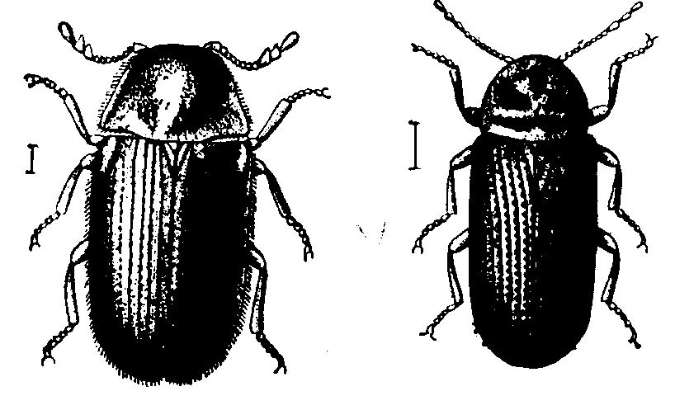Среди точильщиков (мебельный, хлебный, пестрый) самым опасным и прожорливым является хлебный, который поражает переплеты, проклеенные мучным клеем, а также прилегающие к нему листы. Особенно прожорливы его личинки. И жук, и личинки живут и листах, делая в них ходы.

а) б)

Рисунок 1.1. – а) хлебный точильщик; б) мебельный точильщик.

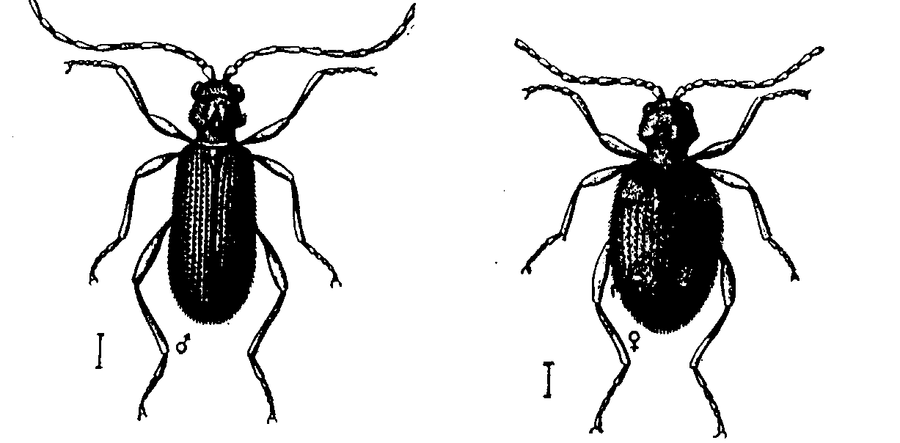Личинки и жуки притворяшки-вора и шелковистого притворяшки повреждают все части переплетенных документов.

а) б)

Рисунок 1.2. – а) притворяшка-вор самец; б) притворяшка-вор самка.

Кожееды постоянно в документах не находятся, а лишь питаются ими. Могут уничтожить бумагу, пергамент, все части переплета. Чаще всего они обгладывают документы с поверхности, не делая ходов. В хранилищах встречаются кожееды: антренус, ветчинный и ковровый. Жуки и личинки кожеедов днем прячутся за плинтусами, под полом, в закрытых шкафах, книгах.
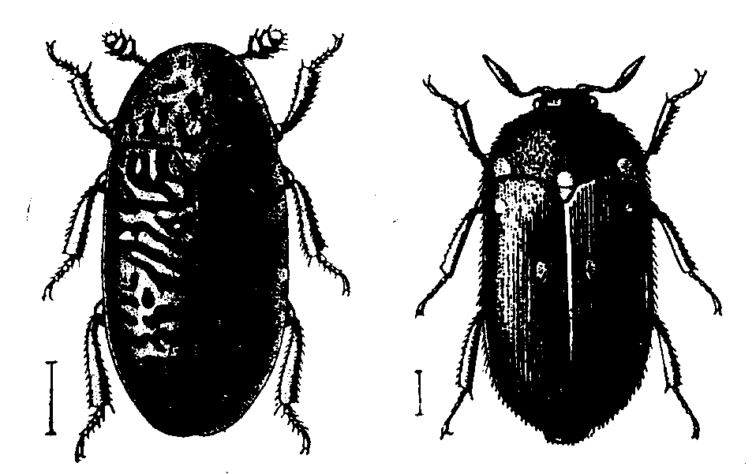
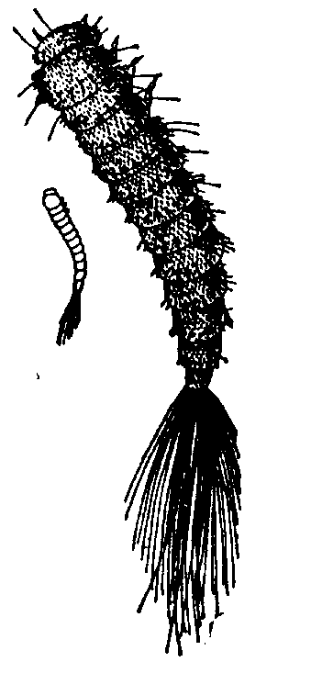 а) б) в)
Рисунок 1.3. – а) личинка кожееда; б) кожеед ветчинный(рябой); в) кожеед ковровый.

В архивохранилищах может обитать моль двух групп: питающаяся только растительной пищей - зерновая, грибная и семенная моль (повреждает в основном переплеты и корешки, проклеенные мучным клеем), питающаяся веществами животного происхождения - шубная, мебельная, ковровая и платяная (повреждает документы и части переплета). Все виды моли связаны с продовольственными складами, складами древесины и гнездами птиц.
Тараканы не живут в листах, а приходят питаться мучным клеем, вместе с ним они грызут бумагу, одновременно сильно загрязняя документы своими выделениями.

Рисунок 1.4. – таракан.

Для борьбы с биологическими вредителями необходимо проводить систематическую профилактику (периодически просматривать дела, проверять состояние полов, плинтусов, не вносить в хранилища продукты, не входить в пыльной одежде). При обнаружении грызунов и насекомых обратиться в санитарно-эпидемиологическую станцию. Документы, пораженные насекомыми и плесенью, продезинфицировать. При появлении плесени на коробках или делах можно провести простейшую дезинфекцию: сначала следует изолировать пораженные дела, а затем в изоляторе продезинфицировать их трехпроцентным раствором формалина (1 часть 40 %-ного формалина на 13 - 15 частей воды). Для профилактики дела, хранящиеся в помещениях с повышенной влажностью воздуха, систематически просматриваются и могут просушиваться на открытом воздухе при температуре не выше 30 - 35 °С, защищенными от прямых лучей.

Санитарно-гигиенические условия сохранности документов

Соблюдение санитарно-гигиенических условий является одной из мер сохранности документов. Для предохранения документов от пыли наилучшим средством является кондиционирование воздуха в архивохранилищах. Однако можно эффективно бороться с попаданием пыли в хранилища и с помощью приточно-вытяжной вентиляции с системой химических фильтров.
Рекомендуется обеспечить максимальную герметичность архивохранилища. Но если все-таки приходится открывать окна или форточки, их надо затягивать марлей, смоченной 50 %-ным раствором глицерина и отжатой. Уборку помещения следует проводить только влажную. Необходимо периодически обеспыливать дела, коробки, папки и стеллажи с помощью пылесосов. При отсутствии пылесосов обеспыливание проводят тряпкой, смоченной в 1 %-ном растворе формалина. Для поддержания требуемых санитарно-гигиенических условий в архиве не реже одного раза в месяц следует проводить санитарные дни.

Температурно-влажностный режим сохранности документов

Температура и влажность воздуха являются основными факторами, создающими благоприятные условия для длительной сохранности документов. На ускорение процесса старения бумаги влияет не только повышенная сверх нормы температура, но и резкие ее колебания.
Все материалы, входящие в состав дел (бумага, кожа, клей), гигроскопичны, и потому их состояние зависит от влажности воздуха. При низкой влажности воздуха бумага теряет эластичность, клей становится хрупким, кожа переплетов ссыхается и трескается и переплет деформируется. Высокая влажность воздуха разрыхляет бумагу, деформирует ее края, т.е. делает ее непрочной, ускоряет протекающие в ней химические процессы. Переплеты дел могут расклеиваться. Кроме того, высокая относительная влажность воздуха способствует образованию плесени, которая быстро распространяется при резких колебаниях температуры и влажности воздуха.
В связи с этим в хранилищах путем кондиционирования, вентиляции и других мер должен поддерживаться оптимальный режим хранения документов, т.е. такой температурно-влажностный режим, при котором бумага, картон, кожа и клей переплетов лучше всего сохраняют свои свойства.
В архивохранилищах рекомендуется поддерживать постоянную температуру в пределах от +14 до +20 °С. Допустимые границы относительной влажности воздуха от 45 до 60 %. Для поддержания нормального температурно-влажностного режима, помимо регулирования отопления, большое значение имеет хорошая циркуляция воздуха в помещении. Это достигается проветриванием (естественным и принудительным с помощью вентиляторов) и правильной установкой стеллажей. Если стеллаж стоит вплотную к стене, у края полок устанавливают ограничители, чтобы дела не касались стен. Опыт показывает, что даже при недолгом хранении документов, уложенных вплотную к стене, они отсыревают и появляется плесень.
Для контроля за температурой и уровнем влажности в архивохранилище применяются термометры, гигрометры, психрометры, гигрографы. Наиболее распространенным прибором, простым в обращении и дешевым, является психрометр бытовой жидкостный ПБ-1Б (психрометр Августа).
Прибор состоит из двух термометров - сухого и влажного. Сухой показывает температуру воздуха, а показания влажного помогают установить относительную влажность воздуха. Влажность определяется по таблице, приложенной к психрометру. Запись показаний температуры и влажности ведется ежедневно в специальном журнале.

Дата записи | Климатические параметры воздуха |  |  |  | Подпись  сотрудника, сделавшего запись | Примечание
Дата записи | наружный воздух |  | воздух в хранилище |  | Подпись  сотрудника, сделавшего запись | Примечание
Дата записи | температура | относительная влажность | температура | относительная влажность | Подпись  сотрудника, сделавшего запись | Примечание
1. | 2. | 3. | 4. | 5. | 6. | 7.

Отклонения от норм температуры и влажности воздуха устраняются так: при повышенной влажности воздуха - установка автономных кондиционеров, интенсивное отапливание или проветривание помещения (проводится только в, том случае, если влажность наружного воздуха ниже влажности воздуха в хранилище), а также установка открытых сосудов с водным раствором хлористого кальция; при пониженной влажности воздуха - уменьшение нагрева отопительных приборов, установка увлажнителей воздуха (климатизер КИ-0.4 или бытовые), установка сосудов с водой, имеющих большую площадь испарения, влажная уборка помещений.

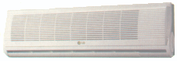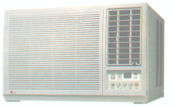
а) б)
Рисунок 1.5. – а) сплит-система настенного типа LG LS – Р0760HL;
б) оконный кондиционер LG LW–C1261HL.

Однако все эти мероприятия проводятся только при постоянном наблюдении за температурно-влажностным режимом воздуха в хранилище.

Глава II
Основные требования к оборудованию и
помещениям архива

Создание оптимальных условий хранения документов

Оптимальные условия хранения документов обеспечиваются:
- предоставлением для архива помещения и проведением планово-предупредительного ремонта помещений;
- оборудованием помещения архива средствами пожаротушения, охранной и противопожарной сигнализацией;
- применением специального оборудования для хранения документов (стеллажей, сейфов, коробок и т.д.);
- созданием оптимального температурно-влажностного и светового режима в помещении архива, проведением санитарно-гигиенических мероприятий.

Требования к помещению архива

В соответствии с объемом и составом хранящихся дел архиву предоставляется отдельное здание (или часть здания), специально построенное и оборудованное или приспособленное для хранения документов.
Строительство специального здания архива может проводиться как по типовым проектам зданий государственных архивов, так и по индивидуальным проектам, согласованным с заинтересованными организациями.
Специальные помещения для архива должны предусматриваться при строительстве административных зданий для организаций, в структуре которых действует архив. При отсутствии специального помещения для архива выделяется приспособленное помещение в административных зданиях организаций.
Оптимальные условия хранения документов и работы с ними предусматривают предоставление следующих помещений для архива:
- хранилище для хранения документов;
- помещения для приема, временного хранения, акклиматизации документов;
- помещения для работы исследователей (читальный зал);
- рабочих комнат для сотрудников архива.
Рабочие комнаты для сотрудников и помещения для работы исследователей (читальный зал) должны быть изолированы от помещений хранилищ.
Помещения хранилищ, не имеющие перегородок от рабочих комнат, изолируются специально установленными перегородками. Посторонние лица допускаются в хранилища только с разрешения заведующего архивом и в присутствии сотрудника архива.
Хранилища архива должны быть удалены от лабораторных, производственных, складских и бытовых помещений, связанных с хранением или применением пищевых продуктов или химических веществ, и не иметь общих с ними вентиляционных каналов.
Хранилища должны быть безопасными в пожарном отношении, гарантированы от затопления и иметь запасный выход.
В помещениях хранилищ не должно быть газовых, водопроводных, канализационных и других магистральных трубопроводов. Проводка труб немагистрального характера допускается при условии их изоляции в специальных защитных приспособлениях, исключающих проникновение выбросов из них в хранилище.
Наружные двери помещения архива должны быть обиты металлическим листом и иметь прочные засовы. В нерабочее время они опечатываются или пломбируются. Печать или пломбир хранят вместе с ключами у дежурного по организации или в установленном правилами внутреннего распорядка месте.
Помещения архива оборудуются охранной сигнализацией. На окна, расположение которых позволяет доступ извне, устанавливаются распашные металлические решетки с замками, опечатанными пломбиром.

Электро- и противопожарное оборудование

В помещениях хранилищ архива прокладывается скрытая электропроводка; допускается электропроводка в газовых трубах. Осветительная арматура применяется полугерметическая. Светильники, электрощиты и распределительные устройства должны быть закрытого исполнения. Хранилища оборудуются отключающими рубильниками. Распределительные электрощиты, предохранители и рубильники устанавливаются только вне хранилищ.
В целях противопожарной защиты все электрооборудование обеспечивается заземлением.
По пожарной опасности помещения архивов относятся к категории "В". Хранилища должны размещаться в зданиях не ниже второй степени огнестойкости.
Основным противопожарным оборудованием архивов являются углекислотные огнетушители новейших конструкций (Приложение 1), которые устанавливаются из расчета не менее одного на каждые 50 кв. метров площади, но не менее двух на каждое отдельное помещение.
Помещение архива оборудуется противопожарным водоснабжением. Пожарные краны устанавливаются на лестничных площадках. Каждый пожарный кран должен иметь прорезиненный рукав протяженностью до крайней точки хранилища.
Хранилища и помещения для работы с документами должны быть оборудованы пожарной сигнализацией.
В архиве на видном месте вывешиваются: инструкции о мерах пожарной безопасности, список пожарного расчета и план эвакуации документов и имущества на случай пожара. В пожарный расчет включаются все сотрудники архива, с которыми периодически, но не реже одного раза в квартал, проводятся занятия по мерам пожарной безопасности и практическим действиям во время пожара.
При возникновении пожара все сотрудники принимают участие в его ликвидации, выполняя ранее распределенные обязанности.
В хранилищах запрещается курение, применение электронагревательных приборов, хранение продуктов питания, легковоспламеняющихся веществ и взрывоопасных предметов.

Стеллажное оборудование

Процесс хранения документов является важным технологическим процессом в работе хранилищ. Выбор типа и количества средств хранения зависит от особенностей документов, принятой системы хранения, строительных характеристик здания.
На практике применяют четыре основные системы хранения документов: вертикальная библиотечная, горизонтальная, вертикальная подвесная и вертикальная каталожная. В настоящее время разрабатываются также системы автоматического хранения документов.
Вертикальная библиотечная система предназначена для хранения папок (325*230*60 мм) и коробок (350*245*180 мм) для стандартных дел. Ее применяют для постоянного (в архивах) и для оперативного текущего хранения делопроизводственных документов в коробках и папках в один ряд на стеллажной полке.
Горизонтальную систему, предназначенную для документов в коробках (180*350*245), которые размещают в один или два ряда на стеллажах, применяют, в основном, для постоянного хранения документов.
В вертикальной подвесной системе используют шкафы с выдвижными ящиками для подвесного хранения документов. Их применяют для оперативного текущего хранения документов.
Вертикальная каталожная система - это шкафы с выдвижными ящиками для хранения переплетенных дел, скоросшивателей, специальных папок для не скрепленных документов, карточек. Система предназначена для оперативного текущего хранения документов.
Для хранения документов применяют стеллажи, шкафы, коробки, папки, а также сейфы, контейнеры. Одной из важнейших деталей оборудования хранилищ являются стеллажи (Приложение 2). Для нормального функционирования хранилищ и обеспечения надлежащей сохранности документов прочность конструкций стеллажей и удобство пользования ими имеют существенное значение. Уже в процессе проектирования нового здания хранилища необходимо предусматривать, какой тип стеллажей будет в нем установлен. Гибкость планировки и помещений хранилища должна также позволять в будущем без особых сложностей заменить устаревшие конструкции на более современные и рациональные.
Хранилища документов в большинстве случаев оснащены, как правило, стальными стеллажами. Деревянные стеллажи сохраняются лишь в административных помещениях и читальных залах только по соображениям эстетики.
В большинстве случаев при строительстве архивных зданий высоту потолков в хранилищах обычно планируют не более 2,3м. Соответственно и высота стеллажных установок не должна превышать эти размеры. Низкие потолки позволяют сотрудникам архива свободно пользоваться документами, лежащими на верхних стеллажах, без стремянок и лестниц. Во многих архивах ширина проходов варьируется от 0,76м до 1,22м, ширина одностороннего стеллажа равна обычно 40см, а двустороннего - 75см. Расстояние между стеной и стеллажом, параллельным ей должно быть 75см, расстояние между стеной и торцом стеллажа равно 45см, расстояние от пола до нижней полки не менее 15см, в цокольных этажах не менее 30см. Стеллажи должны быть установлены параллельно стенам с окнами. Если высота хранилища более 4м, то стеллажи размещаются в 2 яруса.
Широко применяют неподвижные (стационарные) стеллажи, не связанные по своей конструкции с архитектурной структурой здания. Иногда арматуру самих металлических стеллажных конструкций используют в качестве арматуры архивных зданий. В этом случае бетонные плиты навешивают непосредственно на металлические столбы, которые одновременно служат вертикальными стойками для стеллажей. Преимущество стеллажей стационарного типа в том, что они прочные, твердые, особенно пригодны для хранилищ типа башни. В свою очередь, самонесущие стеллажные конструкции очень экономичны в производстве.
Также для хранения документов очень удобно использовать компактные стеллажи. Они позволяют оптимально решить проблему размещения на предельно малой площади наибольшего количества документов. Удобство пользования компактными стеллажами обусловлено тем, что они имеют большую вместимость, отлично защищают документы от несанкционированного доступа . Но и эти стеллажи имеют ряд недостатков: они требуют хранения только абсолютно здоровых документов, так как в условиях компактного хранения из-за отсутствия притока свежего воздуха биологическое поражение документов происходит быстрее. Плотность размещения документов делает эту систему тяжелой и требует значительного укрепления перекрытий в хранилищах. Компактные стеллажи являются подвижными. Принцип их действия - одна часть стеллажной секции или пролетов могут приближаться друг к другу. Перемещаются стеллажи с помощью различных систем продольного и бокового перемещения и систем вращения на крюках. В системе продольного размещения подвижными являются секции. Передвижение осуществляется с помощью рельс, уложенных на полу. В системе стеллажей с боковым перемещением передвигаются не все стеллажи, а их секции, причем не параллельно центральному проходу, а перпендикулярно ему.
Для хранения наиболее ценных и секретных документов, а также специальных видов документов (карты, планы, чертежи, рукописи и т.д.) применяются стальные шкафы. Могут быть использованы также сейфы и контейнеры. Наряду со всеми перечисленными, разрабатываются также и автоматизированные системы хранения документов. Внедрение автоматизированных систем позволяет максимально полезно использовать площади и объем помещения, способствует уменьшению трудоемкости поискам выдачи документов, ограничивать доступ к хранимым документам.

Упаковка документов

Роль упаковки во время хранения заключается в защите документов от влияния внешних факторов (солнечных лучей, пыли, влаги, микроорганизмов) и механических повреждений. Для обеспечения длительной сохранности документов в процессе хранения упаковка должна отвечать следующим основным требованиям: газо- и влагонепроницаемости; механической прочности; стабильности геометрических размеров; стойкости к солнечному свету; огнестойкости; химической инертности по отношению к материалу, на котором создан документ; низкой скорости старения.
Для изготовления упаковок документов применяют пять основных типов материалов: металлы, картон, ударопрочные пластмассы, полиэтилен и комбинированные материалы.
Различают следующие виды упаковок: коробки, папки, футляры, контейнеры, пакеты. Документы на бумажной основе, как правило, хранятся в картонных коробках и папках. Картонные коробки являются наиболее дешевыми и распространенным видом упаковок документов во всех архивах. Однако при длительном хранении картонные коробки образуют пыль, которая, попадая на документы, может вызвать необратимые дефекты в виде царапин, потертостей и т.д. Кроме того, при длительном хранении из картона выделяется перекись водорода, которая убыстряет процесс старения документов.
Кинодокументы упаковывают в стандартные металлические (жестяные) коробки, которые располагают в горизонтальном положении стопками по 5-6 штук. В металлических коробках хранятся и микрофильмы. Металлические противокоррозийные коробки или ящики для рулонов кинолент и микрофильмов являются основным средством хранения в киноархивах и в специализированных хранилищах государственных архивов. Металлические коробки и контейнеры имеют высокую механическую прочность. При хранении в них магнитных лент они являются также своеобразным экраном, защищающим фонодокументы от воздействия магнитных полей. Наиболее оптимальным материалом для изготовления металлических коробок является сплав, состоящий из 20% железа и 80% никеля.
Применение комбинированных материалов позволяет изготовить прочны водонепроницаемые упаковки (четырехслойные коробки из полиэтилена, картона, станиоли и металла).
В настоящее время разработаны новые типы коробок для упаковки и хранения документов из ударопрочных пластмасс. Пластмассовые коробки пыленепроницаемы, не подвержены влиянию влаги, удобны для серийного производства. Для большей герметизации упаковки коробки могут быть снабжены мягкими резиновыми или пластмассовым уплотнителем между крышкой и основанием.

З А К Л Ю Ч Е Н И Е
В связи с быстрыми и глобальными изменениями, произошедшими и происходящими в нашей стране и обществе, ростом и повышением научно-технического и организационно-экономического уровня неизмеримо возросла роль документационного богатства, четче определяются основные функции архивных и других информационных учреждений: хранение, необходимой обществу, ретроспективной информации и обеспечение пользователей этой информацией. С этой точки зрения информационный центр, библиотека или музей, как хранилища ретроспективной информации, мало отличаются от архива. С другой стороны, организация читальных и выставочных залов в архивных учреждениях и предоставление пользователям необходимой информации делает архивы похожими на информационные центры, библиотеки, музеи. Однако есть и принципиальные отличия архивов от других информационных учреждений. Архивы – это уникальные хранители "памяти человечества", государственные центры сосредоточения документальных памятников истории, науки и культуры.
В нашей стране насчитывается свыше 4 тыс. государственных архивов и тысячи ведомственных архивов, образующих разветвленную сеть. В других отраслях функционируют аналогичные документальные сети, в частности, информационная и библиотечная.
Обеспечение сохранности документов является научно-технической проблемой, включая вопросы научно-исследовательского, организационного и методического характера. Основное внимание архивные учреждения сосредоточили на повышении научного уровня, эффективности и качества работы, укреплении материально-технической базы, внедрении технических достижений в практику. Пристальное внимание концентрируется на приоритетных направлениях архивной области, и прежде всего на обновлении основных производственных фондов, техническом перевооружении и реконструкции действующих учреждений и лабораторий, а также строительстве современных архивохранилищ.
Ограниченные возможности традиционных методов обработки больших объемов архивной информации обусловили необходимость совершенствования и развития системы научно-справочного аппарата Государственного Архивного Фонда РФ на базе информационных технологий, ориентированных на применении организационной и вычислительной техники. Большое значение придается разработке прогрессивных технологий автоматизированной реставрации и воспроизведения документов на базе микропроцессорной техники.
В данной работе проанализированы основные современные методы и тенденции в области обеспечения сохранности документов с учетом разработок архивной практики. С научно-технической точки зрения рассмотрены вопросы механизма старения и долговечности документов на различных носителях; технология хранения и защиты информации от преждевременных разрушений; методы и средства реставрации и консервации документов; конструктивный ремонт зданий, оборудования и освещения хранилищ; традиционные и автоматизированные системы хранения; средства транспортировки документов; системы и средства противопожарной защиты; контрольно-измерительные приборы для измерения микроклимата в помещении. А также исследованы основные параметры оптимизации физической сохранности документов, техника кондиционирования и способы автоматического регулирования климата в хранилище.
На основе нашей работы показаны оптимальные условия сохранности документов на различных носителях, которые следует учитывать в перспективе экономичного унифицированного подхода к проектированию и строительству архивов.

Приложение 1

ОГНЕТУШИТЕЛИ

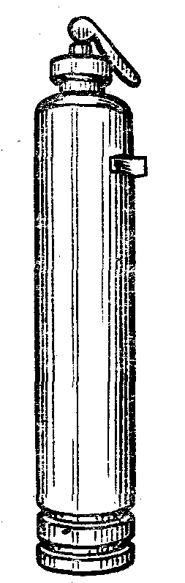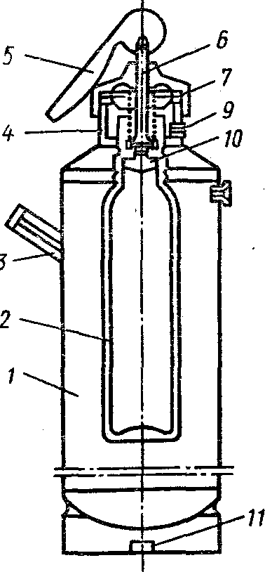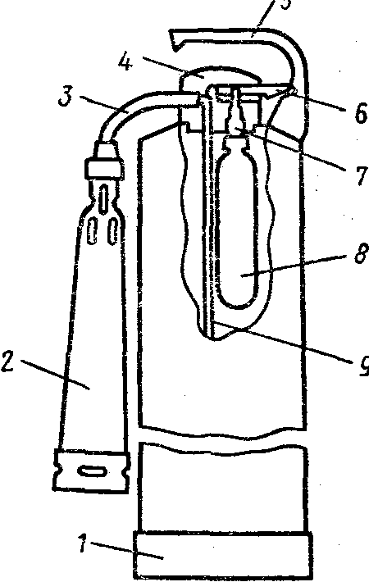

.
Огнетушитель химический пенный ОХП-10 Огнетушитель воздушно-пенный (ОВП)

1 - корпус; 2 - кислотный стакан; 3 - боковая ручка;  4 - горловина; 5 - рукоятка; б - шток; 7 - крышка;  8 - спрыск; 9 - клапан; 10 -предохранитель; 11 - нижняя ручка | 1 - корпус; 2 - пенный насадок; 3 - трубка;  4 - крышка; 5 - рукоятка; б - пусковой рычаг; 7 - шток; 8 - баллончик со сжатым воздухом; 9 - сифонная трубка

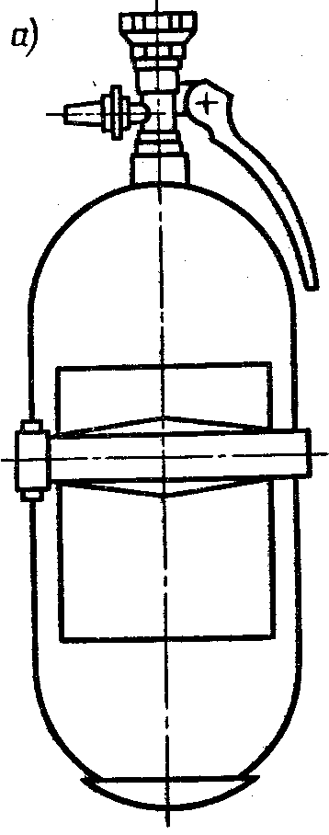
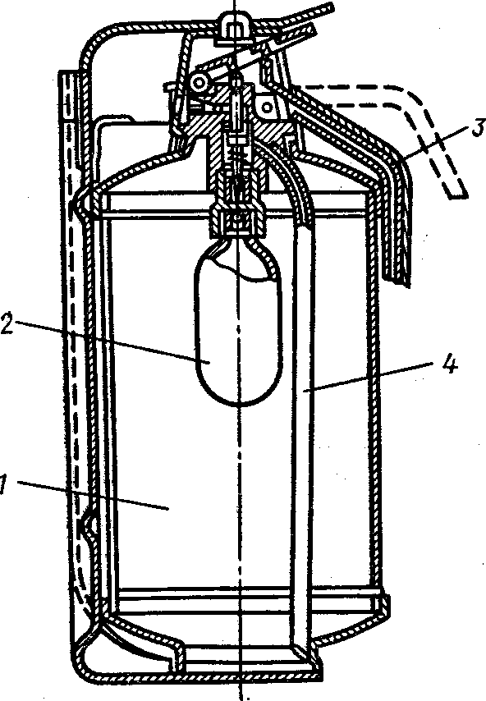
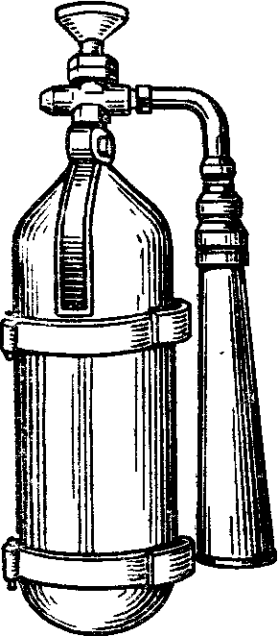

Огнетушитель углекислотный ОУ-2 | Огнетушители угяекислотно-бромэтиловый и аэрозольный: ОУБ-3  1 -корпус; 2- баллончик; 3- рукоятка; 4 - сифонная трубка

УСТРОЙСТВО СТАЦИОНАРНЫХ УСТАНОВОК ПОЖАРОТУШЕНИЯ

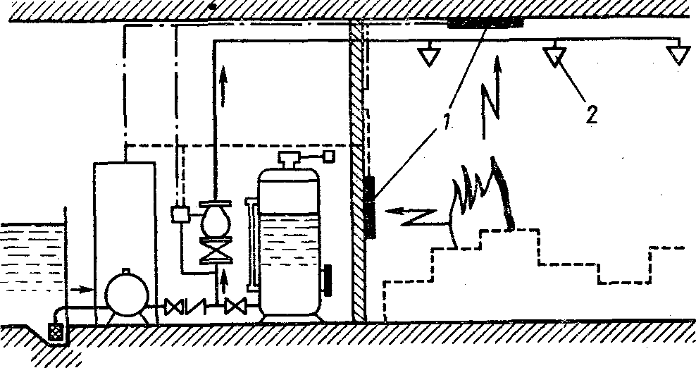

Схема автоматической установки водяного пожаротушения:
1 - извещатель; 2 - ороситель

Приложение 2

СИСТЕМЫ КОМПАКТНОГО ХРАНЕНИЯ ДОКУМЕНТОВ

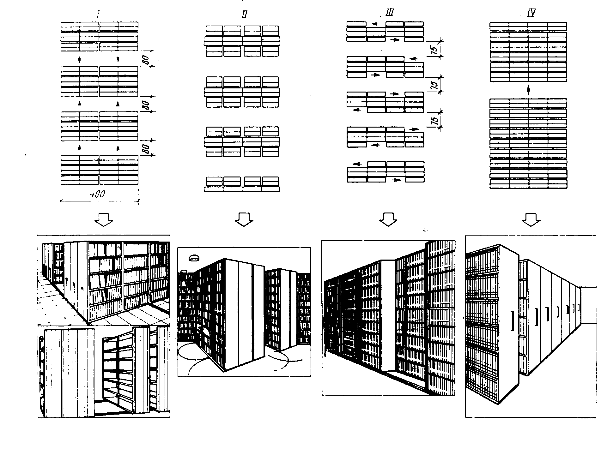

I – стеллажи продольного перемещения с ручным приводом;  II – стеллажи шкафного типа, вращающиеся на петлях; | III – стеллажи поперечного перемещения с ручным приводом;  IV – стеллажи поездного типа с электроприводом "Компактус"

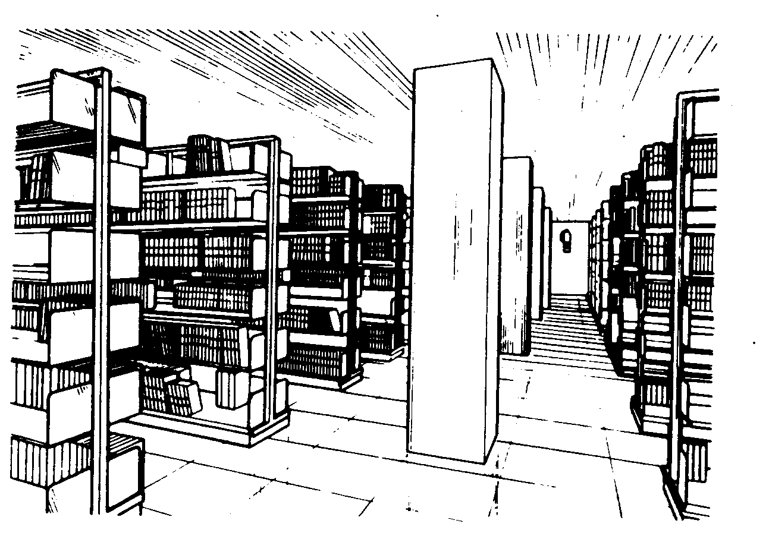
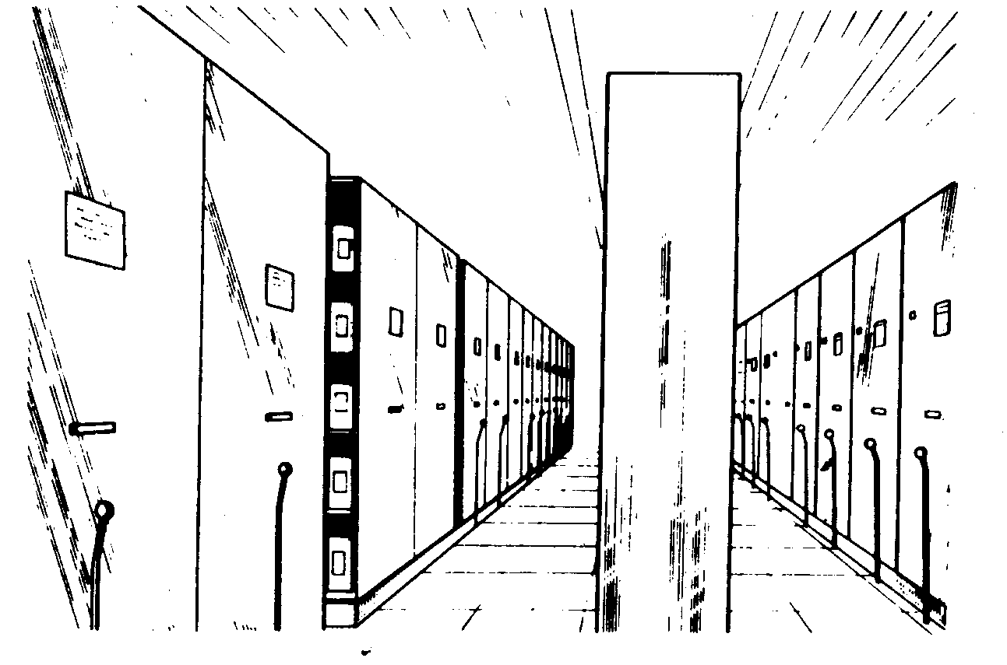

Система стеллажей продольного перемещения "Компактус"

Список литературы

1. ГОСТ Р 6.30-97 УСД УСОРД. Требования к оформлению документов. - М., 1998г.-19с.
2. СТП УрПК-1-2000. Требования к оформлению текстовой документации. - Новоуральск, 2000.-27с.
3. Основные правила работы государственных архивов СССР. - М., 1984.-174с.
4. Основные правила работы ведомственных архивов. - М., 1989 - 205с.
5. Крайская З.В., Челлини Э.В. Архивоведение. - М.: Изд-во «Норма», 1996. - 224с.
6. Сергазин Ж.Н. Основы обеспечения сохранности документов. - М., 1986 - 208с.

